CUENCA HIDROLOGICA

- OBJETIVOS
Al final de la práctica el alumno debe ser capaz de:
- Establecer los límites de una cuenca.
- Establecer la red de drenaje de una cuenca.
- Determinar los parámetros básicos de una cuenca.

- MATERIALES Y PROCEDIMIENTOS

  - MATERIALES
- Datos de la cuenca en estudio.
- Calculadora o computadora.
- Materiales de dibujo

  - PROCEDIMIENTOS
En el plano de la figura 1, se muestra una región donde las cotas están cada 100 metros, se pide:
- Dibujar la red de drenaje, hasta su desembocadura en el mar.
- Delimitar la cuenca, tomar como punto inicial la estación de aforo.
- Identifique y achure un área de posible vaso de almacenamiento.

Considerando que el área de la cuenca es de 80 km², que su perímetro es 41 km. Y que la distribución de área con respecto a las curvas de nivel, es como se muestra en la tabla 1, calcular:
- La altitud promedio de la cuenca.
- La densidad de corriente.
- La densidad de drenaje.

Dibujar:
- El rectángulo equivalente.
- El perfil longitudinal del curso principal y calcular su pendiente utilizando la formula:
S = H / L

Consultando el siguiente link:
http://ipmades.org/files/educ/delimitacion_codificacion_cuencas.pdf
Determine:
- Numero de cuencas hidrológicas del Pacifico, Atlántico y Titicaca (Perú).
- Numero de cuencas compartidas con países vecinos.

FIGURA 1.- Plano Problema.

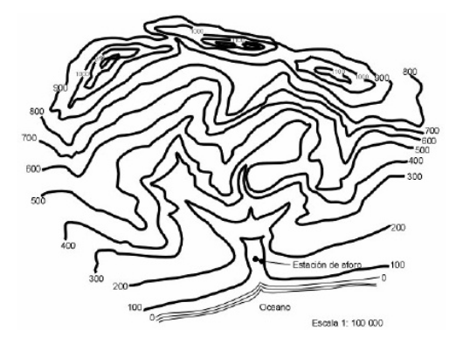

TABLA 1.- Superficies Parciales de la Cuenca Problema.

Curvas de Nivel  (m.s.n.m.) | Superficie  (% del total)
50-100 | 1.5
100-200 | 5
200-300 | 13
300-400 | 9
400-500 | 14
500-600 | 15
600-700 | 8
700-800 | 8
800-900 | 10
900-1000 | 9
1000-1100 | 5
1100-1200 | 2
1200-1250 | 0.5

